2021-03-30

Tillgänglighetsanpassat exempeldokument i Word
Biblioteket Högskolan Väst
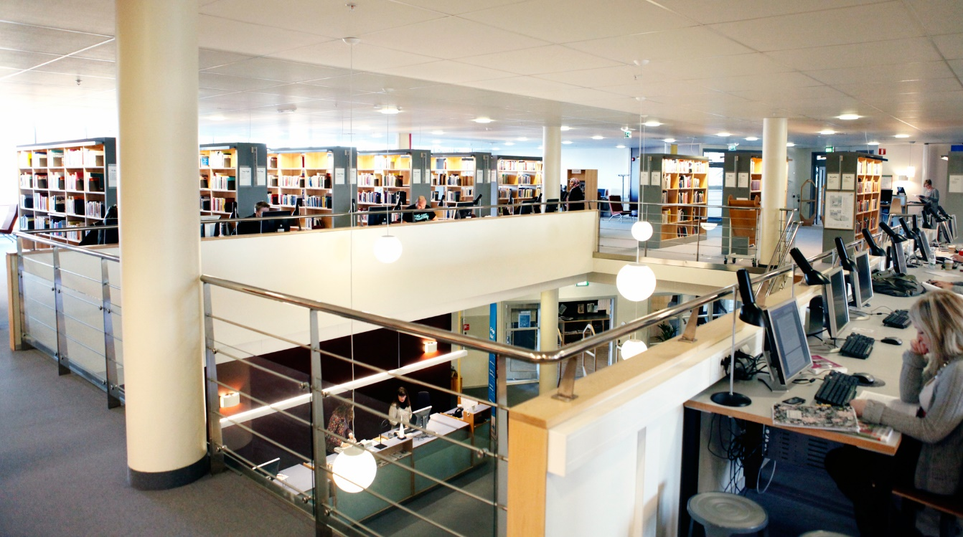
Innehåll
1 Första rubriken 1
1.1 Länkar 1
1.1.1 Figurer 1
2 Andra rubriken 2
2.1 Diagram 2

Första rubriken
Text ska vara tydlig och läsbar i dokumentet. Tänk på att inte använda dig utav många enterslag mellan raderna, det blir svårt för en skärmläsare att läsa upp.

Länkar
Länkar ska skrivas med tydlig, beskrivande text. Läs mer om länkning på Funkas webbplats.

Figurer
Figurer ska ha alternativtext och/eller beskrivande bildtext under figuren.

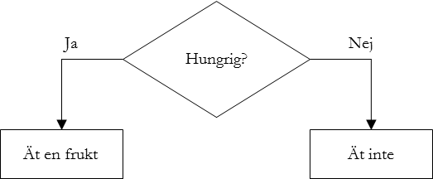
Figur 1.1 Ett enkelt flödesschema.

Tabeller
Tabeller ska ha alternativtext och ha en tydlig rubriksrad.
Tabell 1.1 Två olika frukters egenskaper.
Frukt | Form | Färg | Smak
Banan | långsmal | gul | söt
Citron | rund | gul | sur

Andra rubriken
När du sparar dokumentet, använd ett beskrivande filnamn.

Diagram
Låt inte bara färg skilja fälten i diagrammet åt utan använd även form och avstånd. Om du använder färg, tänk på att läsbarheten ska vara god, alltså att färg på text och bakgrund ska vara stor skillnad på.
.
Figur 2.1 Ett tårtdiagram över priser på frukt.

